Условно-графическая наглядность как средство обучения обществознанию детей с ОВЗ.
Условно-графическая наглядность – это разновидность наглядного материала, способствующего визуальному восприятию учебной информации школьниками с использованием символических образов [1, с. 17]. Наглядная помощь должна обеспечивать формирование образов, понятий, а, следовательно, понимание взаимосвязи между этими знаниями и, прежде всего, жизнью, обеспечивать усвоение научных знаний учащимися. Использование таких инструментов облегчает познание сложных концепций социальных наук и понимание различной информации, особенно детьми с ограниченными возможностями.
Принцип наглядности был впервые теоретически сформулирован в XVII веке Яном Амосом Коменским, выдающимся чешским педагогом-гуманистом и понимался им как отражение необходимости привлечения всех органов чувств обучаемого для лучшего и ясного восприятия вещей и явлений, то есть предмета изучения. Наглядность является «золотым правилом» образования. Я.А. Коменский писал так: «…ничего не существует в познании, что раньше не было бы в ощущении…поэтому и учение следовало бы начинать не со словесного толкования о вещах, а с предметного над ними наблюдения. Мы вообще должны стараться обучать всему при помощи личного наблюдения и чувственной наглядности» [2].
К условно-графической наглядности, используемой в процессе обучения обществознанию, можно отнести схемы, диаграммы, таблицы, графики и т.д. и т.п. [1, c. 19]. Например, графики отлично демонстрируют экономические явления, диаграммы используются для умения видеть развитие обществоведческих явлений и возможность сравнивать их между собой. Схема является прекрасным вариантом краткого отображения на доске по мере рассказа учителя, объясняемый материал можно показать в динамике развития событий. Схемы бывают двух типов: логические (отражают причинно-следственные связи обществоведческих явлений) и структурные (отражают структуру, признаки каких-либо явлений или понятий).
Образование для детей с ограниченными возможностями является одним из главных и непременных условий успешной социализации, обеспечивающим полноценное участие в жизни общества, эффективную самореализацию в различных видах профессиональной и общественной деятельности. Образование детей с ограниченными возможностями здоровья является одним из главных и непременных условий успешной социализации, обеспечения полноценного участия в жизни общества, эффективной самореализации в различных видах профессиональной и общественной деятельности.
Задача школы - подготовить выпускника, обладающего необходимым набором современных знаний, умений и качеств, позволяющих ему быть уверенным в самостоятельной жизни [4]. В этом случае обычное обучение, в котором студент играет подчиненную и пассивную роль, не сможет решить такие проблемы. Для их решения необходимы новые методики преподавания, эффективные формы организации образовательных процессов, активные методы обучения.
Изучение обществознания для детей с ограниченными возможностями – это один из способов овладения школьниками социальной информации, освоения важнейших способов деятельности, необходимые для участия в жизни общества и государства [3, c. 110]. В содержание курса обществознания включены в понятной форме сведения об основных законах страны, о государстве, правах и обязанностях граждан, экономической составляющей государства, политической жизни общества, духовной сферы общества.
Неотъемлемым способом изучения обществознания у детей с ограниченными возможностями здоровья является условно-графическая наглядность, о которой говорилось ранее. Для данной категории школьников важно, например, использовать не обычную схему или таблицу с простыми стрелочками и названиями, а с яркими, выделяющимися элементами.
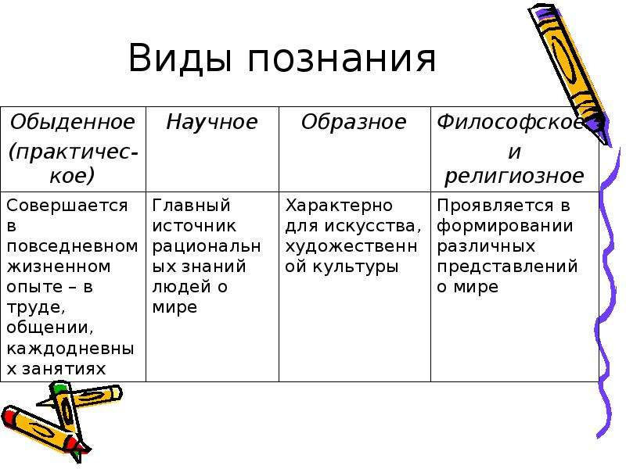
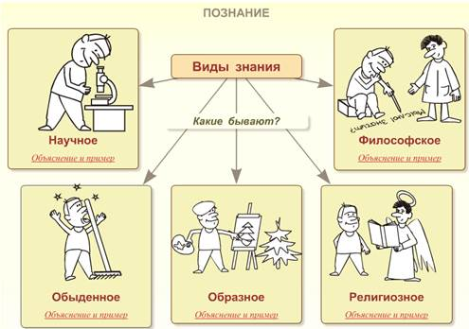
Разница очевидна даже по теме «Познание». С учетом того, что программа для детей с ОВЗ адаптирована и упрощена для большего понимания ими различных тем, то и использование условно-графической наглядности для детей не должно быть усложненным. При использовании схем на уроке также ученику может быть предложено заполнить ее недостающие элементы, прибегая к помощи текста учебника [5].
Диаграммы также не должны быть перегружены информацией, отражая лишь основные моменты экономических и обществоведческих явлений. Иначе ребенок будет мало сконцентрирован на данном типе условно-графической наглядности и не сможет выполнить задание, например, ответить на вопросы по диаграмме или же сравнить две диаграммы и сделать определенные выводы.
Также, для лучшей концентрации внимания школьника можно распечатать каждому ученику определенную таблицу, диаграмму, схему и т.д. Помимо этого, можно тот же самый тип задания вывести на интерактивную доску. Условно-графическая наглядность дает возможность обеспечить максимальное восприятие и осмысление материала по той или иной теме. У учащихся с ОВЗ в это время активизируется наибольшее количество анализаторов – слуховой, зрительный, двигательный и т.д. [6].
При изучении темы «Политические режимы» в 9 классе с помощью учителя дети заполняют соответствующую таблицу «Признаки политических режимов» по определенным вопросам и критериям.
 | тоталитаризм | авторитаризм | демократия
Кто правит? | Правящая партия во главе с вождём
Каковы взаимоотношения власти и общества? | Власть бесконтрольна со стороны общества
Средства осуществления власти | Карательная система, массовый террор
Примеры стран | Фашистская Италия, нацистская Германия
При помощи текста учебника, знаний учителя и учеников разбирается тоталитарный режим на доске, далее, для самостоятельной работы остается авторитарный и демократический режимы. Для упрощения поиска материала и заполнения таблицы, ученики осуществляют данную работу попарно. Такой совместный вид деятельности делает процесс более комфортным для детей, чтобы не оставаться один на один с большим количеством текста и пустыми колонками таблицы. Ученики также обращаются за помощью в разъяснении каких-то сложных слов и понятий для их восприятия. Здесь главное суметь объяснить простыми словами сложные вещи. Далее, на доске дописывается учителем недостающий материал в двух колонках и совместно с детьми проверяется таблица. Таким образом, достаточно огромный материал параграфа будет сделан в упрощенной форме для восприятия и запоминания детьми с ОВЗ.
Обобщая все вышеизложенное, стоит отметить, что условно-графическая наглядность при обучении обществознанию детей с ограниченными возможностями здоровья имеет очень большое значение ввиду упрощенной подачи информации, краткого содержания той или иной темы параграфа, применяется для активизации мыслительной деятельности. Различные виды условно-графической наглядности позволяют гораздо понятнее осознавать тот или иной материал с учетом особенностей детей.

Список использованной литературы.
- Бахмутова, Л. С. Методика преподавания обществознания: учебник и практикум для вузов / Л. С. Бахмутова, Е. К. Калуцкая. — Москва: Издательство Юрайт, 2023. — 274 с. — (Высшее образование). — ISBN 978-5-534-06115-4. — Текст: электронный // Образовательная платформа Юрайт [сайт]. — URL: https://urait.ru/bcode/511173 (дата обращения: 10.10.2023).
- Власова Т.И. Принцип наглядности обучения в ракурсе теории духовно ориентированного образования // Вестник евразийской науки. 2014. №5 (24). URL: https://cyberleninka.ru/article/n/printsip-naglyadnosti-obucheniya-v-rakurse-teorii-duhovno-orientirovannogo-obrazovaniya (дата обращения: 10.10.2023).
- Моделирование образовательных программ для детей с ограниченными возможностями здоровья: учебное пособие для вузов / Н. В. Микляева [и др.] ; под редакцией Н. В. Микляевой. — Москва: Издательство Юрайт, 2023. — 362 с. — (Высшее образование). — ISBN 978-5-534-11198-9. — Текст: электронный // Образовательная платформа Юрайт [сайт]. — URL: https://urait.ru/bcode/518094 (дата обращения: 10.10.2023).
- Федеральный закон от 29.12.2012 № 273-ФЗ (ред.от 02.07.2021) «Об образовании в Российской Федерации» (с изм. и доп., вступ. в силу с 01.09.2021).– [Электронный ресурс]. URL: https://www.zakonrf.info/zakon-ob-obrazovanii-v-rf/
- Четверикова Т. Ю. Дети с ограниченными возможностями здоровья в системе инклюзивного образования // Научно-методический электронный журнал «Концепт». – 2016. – № S8. – 0,4 п. л. – URL: http://ekoncept.ru/2016/76106.html
- Шевелёва Д.Е. Учителя массовых школ для инклюзии: педагогические компетенции при обучении детей с ОВЗ // Школьные технологии. 2020. №1. URL: https://cyberleninka.ru/article/n/uchitelya-massovyh-shkol-dlya-inklyuzii-pedagogicheskie-kompetentsii-pri-obuchenii-detey-s-ovz (дата обращения: 10.10.2023).

